

**PROPOSAL PROGRAM KREATIVITAS MAHASISWA**

**BONEKA LI-BE SEBAGAI SARANA EDUKASI DAN PENDIDIKAN KARAKTER ANAK BERTEKNOLOGI SPEECH RECOGNITION**

**BIDANG KEGIATAN :**

**PKM KARSA CIPTA (PKM-KC)**

Diusulkan Oleh:

Azky Rahmalia; 171331010; 2017

Irham Nur Lillah; 161331018; 2016

Agril Chairun Nisa; 181331005; 2018

**POLITEKNIK NEGERI BANDUNG**

**BANDUNG**

**2019**

**PENGESAHAN PKM KARSA CIPTA**

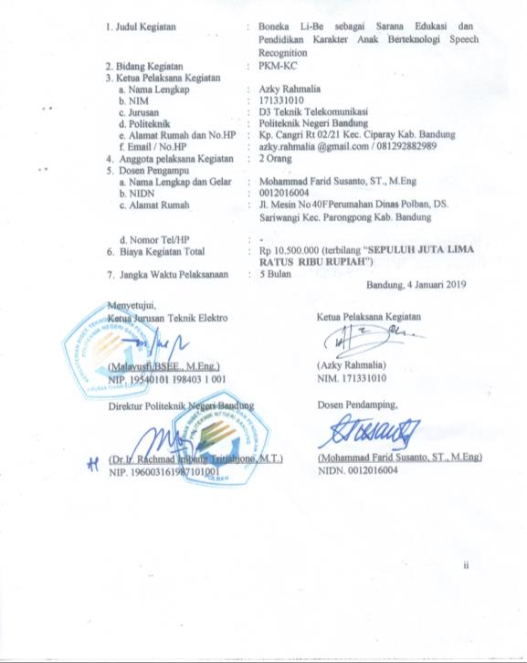

**DAFTAR ISI**

**PENGESAHAN PKM-KARSA CIPTA** ii

**DAFTAR ISI** iii

**DAFTAR TABEL DAN GAMBAR** iv

**RINGKASAN** 1

**BAB 1. PENDAHULUAN** 2

1.1. Latar Belakang 2

1.2. Produk Eksisting di Masyarakat 2

1.3. Target dan Aspek Pengembangan terhadap Produk Eksisting 2

1.4. Perumusan Masalah 3

1.5. Tujuan Program 3

1.6. Luaran yang Diharapkan 3

1.7. Manfaat 3

**BAB 2. TINJAUAN PUSTAKA** 4

3.1. Speech Recognition 4

3.2. Google Cloud Speech-to-Text dan Text-to-Speech API 4

3.3. Arduino Uno 4

3.4. App Inventor 2 (AI2) 5

**BAB 3. TAHAP PELAKSANAAN** 6

3.1. Fase Inspirasi 7

3.2. Fase Konstruksi 8

**BAB 4. BIAYA DAN JADWAL KEGIATAN** 10

4.1 Anggaran Biaya 10

4.2 Jadwal Kegiatan 10

**DAFTAR PUSTAKA** 12

**Lampiran 1.** Biodata Ketua, Anggota, dan Dosen Pendamping 13

**Lampiran 2**. Justifikasi Anggaran Kegiatan 21

**Lampiran 3**. Susunan Organisasi Tim Pelaksana dan Pembagian Tugas 23

**Lampiran 4**. Surat Pernyataan Ketua Pelaksana 24

**Lampiran 5**. Gambaran Teknologi yang Diharapkan 25

# **DAFTAR TABEL**

TABEL 3 GAMBAR DIAGRAM ALIR METODA PENELITIAN 6

TABEL 4.1 ANGGARAN BIAYA 10

TABEL 4.2 JADWAL KEGIATAN 10

# **DAFTAR GAMBAR**

# **RINGKASAN**

# *Lively Bear (Li-Be)*. Pada pembahasan ini, kami ingin menyajikan sebuah sistem yang berteknologikan *Speech Recognition*. Tujuan khusus dari pembuatan sistem ini adalah untuk dapat menghadirkan sistem dan aplikasi Lively Bear (Li-Be) sebagai sarana edukasi serta pendidikan karakter anak usia dini.

# Selain itu, sistem ini diharapkan mampu dikembangkan kembali agar memiliki fungsi yang sejalan dengan tujuan utama pembuatannya, sesuai perkembangan ilmu pengetahuan dan teknologi. Ringkasan kegiatan akan dimulai dari pencetusan ide, kemudian dilanjutkan dengan proses pembuatan prototipe dan proses pengembangan. Setelah itu, Prototipe akan melalui tahap pengujian yang dilakukan untuk mengumpulkan data kuantitatif dari tanggapan anak-anak sebagai pengguna yang menjadi target utama, mengenai sistem yang telah dibuat. Tahap terakhir adalah dilakukannya proses penyempurnaan dan finalisasi.

Kata Kunci : Li-Be, Speech Recognition, Anak.

# **PENDAHULUAN**

# **Latar Belakang**

Anak usia dini memiliki pola pertumbuhan dan perkembangan (koordinasi motorik halus dan kasar), daya pikir, daya cipta, bahasa dan komunikasi, yang tercakup dalam kecerdasan intelektual (IQ), kecerdasan emosional (EQ), kecerdasan spiritual (SQ) atau kecerdasan agama atau religius (RQ). Pertumbuhan dan perkembangan ini perlu diarahkan pada peletakan dasar-dasar yang tepat untuk menjadi manusia seutuhnya (Mansur, 2011). Salah satu pijakan dalam peletakan dasar-dasar tersebut ialah pemberian edukasi, serta pendidikan yang tepat. Hal ini juga tak terlepas dari pembentukan karakter individual yang bertujuan agar anak dapat mengetahui bahwa pendidikan bukan hanya tentang mengasah kemampuan kognitif melainkan juga sebagai dasar bagi pembentukan kepribadian manusia secara utuh.

Kemajuan teknologi di zaman modern kemudian menciptakan posibilitas yang memungkinkan anak untuk mendapatkan edukasi melalui media perantara lain selain orangtua dan lingkungan sistem pendidikan. Hal tersebut dibuktikan dengan terdapatnya produk-produk berteknologi yang mampu berinteraksi dengan anak, dalam wujud yang lucu dan menarik perhatian.

* 1. **Produk Eksisting di Masyarakat**

Cocolo Bear merupakan Boneka Berbicara besutan perusahaan mainan Cube Works, di Jepang. Cocolo Bear memiliki kemampuan untuk merekam pesan suara berbahasa Jepang yang kemudian dapat diputar kembali dalam nada yang imut. Cocolo Bear terintegrasi dengan *smartphone* yang sebelumnya telah mengunduh aplikasi Cocolo Bear (dengan Bahasa Jepang : ココロベア ) melalui App Store atau Google Play, sehingga memungkinkan pengguna untuk menjawab panggilan atau melakukan percakapan (Suryawinata, 2012).

Chappet merupakan nama dari aplikasi serta speaker bluetooth pintar berbentuk kancing kuning dengan diameter 4,5. Chappet memungkinkan orang tua untuk berkomunikasi (dalam Bahasa Inggris) dengan anak melalui pesan yang diketikkan ke dalam aplikasi dan diubah menjadi pesan suara, atau pesan suara yang direkam dan diputar kembali dengan suara imut. Chappet juga memiliki kemampuan untuk memutar lagu, frasa-frasa, dan juga cerita dongeng (Musyafa, 2017).

* 1. **Target dan Aspek Pengembangan terhadap Produk Eksisting**

Target yang ingin dicapai adalah terciptanya produk yang berlandaskan teknologi terbarukan yang diharapkan mampu memperbaharui produk-produk sebelumnya, serta memiliki nilai fungsi dan manfaat yang lebih besar. Li-Be diharapkan mampu menjadi produk ‘boneka pintar’ berbahasa Indonesia pertama sebagai sarana edukasi dan pendidikan karakter anak usia dini.

Aspek-aspek yang akan dikembangkan ialah Li-Be sebagai sarana pendidikan karakter anak usia dini, sebagai media yang bertujuan untuk melatih daya ingat serta kemampuan sensorik dan kognitif anak, serta sebagai media untuk meningkatkan kemampuan verbal dan kecerdasan emosional anak.

* 1. **Perumusan Masalah**

Berdasarkan latar belakang yang dipaparkan dan fokus pekerjaan, maka rumusan permasalahannya adalah sebagai berikut:

1. Bagaimana aplikasi sistem Li-Be mengeksekusi perintah masukan berupa suara
2. Sejauh mana perancangan sistem Li-Be dapat berjalan sesuai tujuan utama yang dipaparkan?
3. Bagaimana perancangan sistem Li-Be dapat merealisasikan fungsinya sebagai sarana edukasi dan pendidikan karakter anak?
   1. **Tujuan Program**

Tujuan yang ingin dicapai dari program kreatifitas karsacipta ini adalah :

1. Membuat Li-Be sebagai boneka yang dapat berinteraksi dengan anak melalui aplikasi.
2. Menggunakan suara sebagai perintah masukan yang dieksekusi aplikasi Li-Be.
3. Mengetahui seberapa besar tingkat kesuksesan aplikasi dan sistem Lively-Bear (Li-Be) dalam merealisasikan tujuan utama.
   1. **Luaran yang Diharapkan**

Luaran yang diharapkan pada konsep aplikasi dan sistem Li-Be ini adalah dapat berinteraksi dan menggunakan suara sebagai perintah masukan yang dieksekusi berdasarkan fungsi edukasi dan pendidikan karakter.

* 1. **Manfaat**

Produk yang akan kami rancang adalah aplikasi dan sistem berteknologi *speech-recognition* yang menjadikan mainan seolah dapat berinteraksi dengan anak. Produk ini memiliki keunggulan dari sisi manfaat, adapun untuk penjelasannya adalah sebagai berikut.

1. Dapat merealisasikan keinginan anak tentang konsep ‘boneka yang bisa berbicara’.
2. Menjadi pilihan unik dan menarik bagi orangtua untuk berinteraksi dengan anak melalui boneka.
3. Sebagai salah satu sarana dalam memberikan edukasi serta membentuk karakter anak.

# **TINJAUAN PUSTAKA**

1. **Speech Recognition**

Pengenalan ucapan (*Speech Recognition*) adalah proses pengubahan sinyal suara ke ilmu bahasa (*linguistic*) mesin dalam bentuk data digital (biasanya berupa teks sederhana). Dengan kata lain, pengenalan suara menyatakan kemampuan untuk mencocokan pola dari yang didapatkan atau diperoleh perbendaharaan kata terhadap sinyal suara kedalam bentuk yang tepat (Ronald M. Backer, Jonathan Grudin, William A. S, Saul Greenberg, 1995).

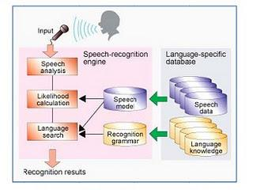

Gambar 2.1. Alur Speech Recognition

1. **Google Cloud Speech-to-Text dan Text-to-Speech API**

Cloud Speech-to-Text API memungkinkan pengembang untuk mengonversi audio ke teks dengan menerapkan model jaringan saraf yang kuat dalam API yang mudah digunakan (Magdolen, 2018). Sementara Cloud Text-to-Speech Cloud mengonversi input teks atau Bahasa Markup Sintesis Bicara (SSML) menjadi data audio ucapan manusia alami.

1. **Arduino Uno**

Arduino Uno adalah arduino board yang menggunakan mikrokontroler ATmega328. Arduino Uno memiliki 14 pin digital (6 pin dapat digunakan sebagai output PWM), 6 input analog, sebuah 16 MHz osilator kristal, sebuah koneksi USB, sebuah konektor sumber tegangan,

sebuah header ICSP, dan sebuah tombol reset.

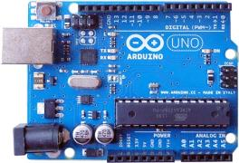

Gambar 2.3. Tampak Arduino Uno dari atas

1. **App Inventor 2 (AI2)**

App Inventor 2 (AI2) merupakan IDE generasi kedua dari App Inventor yang dikelola oleh Massachusetts Institute of Technology (MIT). AI2 memiliki 3 bagian utama, Component Designer, Block Editor dan Android Device yang digunakan untuk pengujian. Pengujian bisa menggunakan emulator maupun perangkat sebenarnya (Endar Suprih Wihidayat, Dwi Maryono, 2017).

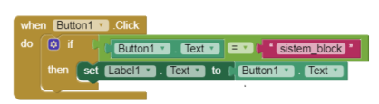

Gambar 2.4 Blok *Puzzle* dalam AI2

# **TAHAP PELAKSANAAN**

Metodologi penelitian dilakukan agar dapat memberikan gambaran singkat mengenai pemecahan masalah tentang produk yang ingin dirancang sehingga proses yang akan dilakukan dapat terlaksana dengan lebih sistematis dan terencana. Diharapkan pembaca akan lebih mendapatkan kemudahan dalam mengikuti urutan proses berpikir dan langkah-langkah yang akan diambil dalam melakukan penelitian. Langkah-langkah tersebut diuraikan sebagai sebagai berikut:

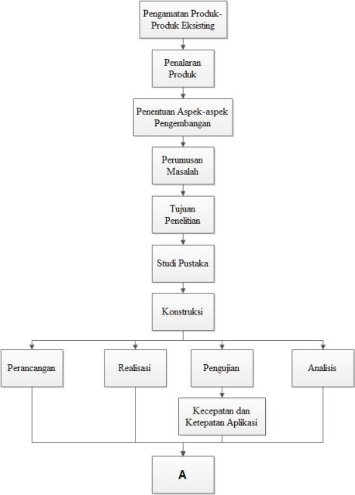

# 

**Tabel 3**. Gambar Diagram Alir Metodologi Penelitian

1. **Fase Inspirasi**

Merupakan proses di mana dilakukan pengamatan produk-produk eksisting di lingkungan masyarakat. Proses ini kemudian berlanjut dengan penalaran yang kemudian menghasilkan poin-poin penting berisi keuntung serta kerugian dari produk-produk eksisting. Poin-poin tersebut kemudian ditimbang kembali untuk dijadikan sebagai parameter dalam menentukan aspek-aspek yang dikembangkan, dalam hal ini, ialah Li-Be sebagai sarana pendidikan karakter anak usia dini, sebagai media yang bertujuan untuk melatih daya ingat serta kemampuan sensorik dan kognitif anak, serta sebagai media untuk meningkatkan kemampuan verbal dan kecerdasan emosional anak.

Proses kemudian berlanjut pada tahap perumusan masalah serta pengungkapan tujuan penelitian. Tujuan penelitian nantinya akan digunakan sebagai parameter keberhasilan produk yang akan dibuat.

1. **Fase Konstruksi**

Merupakan proses di mana penulis melakukan studi pustaka serta konstruksi produk. Bagian konstruksi terdiri atas empat tahap di mana keempatnya dijabarkan sebagai berikut :

1. **Perancangan**

Tahapan-tahapan yang akan dilaksanakan pada proses ini adalah melakukan pengecekan terhadap speaker yang akan digunakan sebagai media interaksi yang terintegrasi dengan *smartphone* melalui bluetooth, merancang desain untuk sistem penggerak yang terdiri atas motor servo, arduino, dan baterai sebagai sumber daya sistem penggerak Li-Be yang akan dibuat perbagian (kepala, tangan, dan kaki), dan perancangan aplikasi yang akan dilakukan berdasarkan metodologi Luther yang sudah dimodifikasi oleh Sutopo. Di dalam proses perancangan aplikasi, software yang digunakan adalah App Inventor. Aplikasi yang dibuat akan diberi nama Li-Be dan terdiri atas lima menu utama, yaitu:

1. Frasa Pilihan, berisi kalimat-kalimat yang merupakan pujian;
2. Mari Belajar, berisi latihan-latihan berupa mempelajari angka, mengingat nama-nama tumbuhan, dan menebak nama hewan;
3. Menari dan Bernyanyi, berisi lagu-lagu anak yang mengundang anak untuk menari dan bernyanyi;
4. Waktunya Mendongeng, berisi 20 judul pilihan dongeng-dongeng nusantara; dan
5. Dengarkan Aku, menu khusus di mana anak dapat bercerita sesuka hati dan Li-Be akan merekam semua percakapan tersebut sehingga hasil rekaman dapat diputar kembali.
6. **Realisasi**

Tahapan-tahapan yang akan dilakukan pada proses ini ialah realisasi sistem penggerak dan aplikasi Li-Be berdasarkan rancangan sistem yang telah dibuat pada proses sebelumnya. Sistem penggerak akan dibuat perbagian terlebih dahulu sebelum kemudian disatukan dan disempurnakan menjadi satu sistem yang utuh. Sementara itu, aplikasi Li-Be akan dibuat dengan memiliki dua proses konversi yakni ‘Speech to Text’ dan ‘Text to Speech’ yang terintegrasi dengan Google Cloud API. Kelima menu utama di dalam aplikasi dibuat dengan desain yang mengedepankan aspek kenyamanan tanpa melenyapkan keunikan serta poin estetika yang disesuaikan berdasarkan target pengguna.

1. **Pengujian**

Dalam proses ini, terdapat parameter yang akan diuji dari keseluruhan sistem yaitu kecepatan dan ketepatan aplikasi dalam merespons perintah suara yang diinputkan melalui mikrofon internal *smartphone*. Pengujian akan dilakukan dengan memberikan Li-Be beberapa bentuk perintah yang diucapkan secara cepat dan diikuti kebisingan pada beberapa bagian.

1. **Analisis**

Tahapan-tahapan yang akan dilakukan pada proses ini adalah menganalisis kinerja dari sistem penggerak dan aplikasi Li-Be. Sistem penggerak akan diberi sedikit guncangan untuk mengetahui apakah titik penyeimbang akan dibutuhkan atau tidak. Sementara itu *smartphone* yang menjalankan aplikasi Li-Be dan sumber suara, akan ditempatkan pada jarak yang berbeda-beda untuk mengetahui jarak penerimaan yang optimal sebelum koneksi terputus. Dari data data yang didapat, akan dilakukan optimalisasi terhadap keseluruhan sistem.

Proses kemudian berlanjut dengan dilakukannya studi lapangan guna mengetahui level penerimaan masyarakat terhadap produk, melalui kuisioner. Paramater-parameter keberhasilannya adalah sebagai berikut : Li-Be dapat berinteraksi dengan anak-anak, dua fungsi utama berjalan dengan baik, dan tujuan teralisasikan.

Setelah dilakukannya studi lapangan, penulis kemudian akan melakukan evaluasi dan penyempurnaan terhadap produk berdasarkan hasil dari evaluasi yang dilakukan saat studi lapangan. Dalam hal ini, penulis berharap Li-Be mampu menerima, memproses, serta merespons perintah suara dalam waktu kurang dari 15 detik. Mampu merespons berdasarkan menu dan fungsi yang telah disesuaikan, dan dapat menjadi purwarupa dari mainan yang mampu berinteraksi dengan anak. Beberapa kendala yang didapatkan dalam proses penyusunan produk adalah perintah suara yang tercampur dengan kebisingan lingkungan sekitar sehingga menyebabkan terjadinya *miss* terhadap perintah yang seharusnya. Oleh karena itu diperlukan penyesuaian terhadap lingkungan dengan sistem yang dibuat.

1. **BIAYA DAN JADWAL KEGIATAN**

## 4.1 Anggaran Biaya

|  |  |  |
| --- | --- | --- |
| **No.** | **Jenis Pengeluaan** | **Biaya ( Rp )** |
| 1. | Bahan Habis Pakai | 5.400.000 |
| 2 | Peralatan Penunjang | 3.100.000 |
| 3. | Lain – Lain | 1.600.000 |
| 4. | Perjalanan | 400.000 |
|  | Jumlah | 10.500.000 |

## 4.2 Jadwal kegiatan

|  |  |  |  |  |  |  |  |  |  |  |  |  |  |  |  |  |  |  |  |  |  |  |
| --- | --- | --- | --- | --- | --- | --- | --- | --- | --- | --- | --- | --- | --- | --- | --- | --- | --- | --- | --- | --- | --- | --- |
| **No.** | **Jenis Kegiatan** | **Bulan Ke-** | | | | | | | | | | | | | | | | | | | | |
| **1** | | | | **2** | | | | **3** | | | | **4** | | | | **5** | | | | |
| 1 | 2 | 3 | 1 | 2 | 3 | 4 | 4 | 1 | 2 | 3 | 4 | 1 | 2 | 3 | 4 | 1 | 2 | | 3 | 4 |
| 1. | Persiapan |  |  |  |  |  |  |  |  |  |  |  |  |  |  |  |  |  |  | |  |  |
|  | Studi literatur |  |  |  |  |  |  |  |  |  |  |  |  |  |  |  |  |  |  | |  |  |
|  | Survey pasar |  |  |  |  |  |  |  |  |  |  |  |  |  |  |  |  |  |  | |  |  |
| 2. | Perancangan |  |  |  |  |  |  |  |  |  |  |  |  |  |  |  |  |  |  | |  |  |
|  | Sistem Design |  |  |  |  |  |  |  |  |  |  |  |  |  |  |  |  |  |  | |  |  |
|  | Sistem Breakdown |  |  |  |  |  |  |  |  |  |  |  |  |  |  |  |  |  |  | |  |  |
|  | Software Design |  |  |  |  |  |  |  |  |  |  |  |  |  |  |  |  |  |  | |  |  |
| 3. | Pelaksanaan |  |  |  |  |  |  |  |  |  |  |  |  |  |  |  |  |  |  | |  |  |
|  | Proses perangkaian komponen dan alat |  |  |  |  |  |  |  |  |  |  |  |  |  |  |  |  |  |  | |  |  |
|  | Proses pengujian komponen dan alat |  |  |  |  |  |  |  |  |  |  |  |  |  |  |  |  |  |  | |  |  |
|  | Perbaikan dan pengujian kembali komponen dan alat |  |  |  |  |  |  |  |  |  |  |  |  |  |  |  |  |  |  | |  |  |
|  | Pembuatan software aplikasi |  |  |  |  |  |  |  |  |  |  |  |  |  |  |  |  |  |  | |  |  |
|  | Desain casing |  |  |  |  |  |  |  |  |  |  |  |  |  |  |  |  |  |  | |  |  |
|  | Perakitan ke casing |  |  |  |  |  |  |  |  |  |  |  |  |  |  |  |  |  |  | |  |  |
|  | Pengujian alat |  |  |  |  |  |  |  |  |  |  |  |  |  |  |  |  |  |  | |  |  |
|  | Evaluasi level penerimaan masyarakat |  |  |  |  |  |  |  |  |  |  |  |  |  |  |  |  |  |  | |  |  |
| 4. | Laporan |  |  |  |  |  |  |  |  |  |  |  |  |  |  |  |  |  | |  |  |  |
|  | Penyusunan Laporan |  |  |  |  |  |  |  |  |  |  |  |  |  |  |  |  |  | |  |  |  |
|  | Revisi dan Finalisasi |  |  |  |  |  |  |  |  |  |  |  |  |  |  |  |  |  | |  |  |  |
|  | Presentasi |  |  |  |  |  |  |  |  |  |  |  |  |  |  |  |  |  | |  |  |  |

# **DAFTAR PUSTAKA**

[1] Endar Suprih Wihidayat, Dwi Maryono, 2017. *Pengembangan Aplikasi  
Android Menggunakan Integrated Development Environment (IDE) App Inventor 2*. Penelitian. Surakarta: Universitas Sebelas Maret.

[2] Magdolen, J., 2018. *Voice Control of Smart Home by Using Google Cloud Speech-to-Text API*. Tesis. Central Finland: JAMK University of Applied Sciences.

[3] Mansur, 2011. *Pendidikan Anak Usia Dini dalam Islam*. Yogyakarta: Pustaka Pelajar.

[4] Musyafa, I., 2017. *IDN TIMES*. [Online] Available at: <https://www.idntimes.com/tech/gadget/ilham/chappet-kancing-ajaib-buat-boneka-bisa-bicara-1> [Accessed 26 November 2018].

[5] Ronald M. Backer, Jonathan Grudin, William A. S, Saul Greenberg, 1995. *Readings in Human-Computer Interaction: Toward The Year 2000*. USA: Morgan Kaufmann Publisher Inc.

[6] Suryawinata, F., 2012. *Jagat Review*. [Online] Available at: <http://www.jagatreview.com/2012/11/cocolo-bear-boneka-beruang-yang-bisa-bicara/> [Accessed 27 November 2018].

**Lampiran 1.** Biodata Ketua, Anggota, dan Dosen Pendamping

**Biodata ketua**

1. **Identitas Diri**

|  |  |  |
| --- | --- | --- |
| 1 | Nama Lengkap | Azky Rahmalia |
| 2 | Jenis Kelamin | Perempuan |
| 3 | Program Studi | D3 Teknik Telekomunikasi |
| 4 | NIM | 171331010 |
| 5 | Tempat dan Tanggal Lahir | Bandung, 25 Januari 1999 |
| 6 | E-mail | azky.rahmalia@gmail.com |
| 7 | Nomor Telepon/HP | 081292882989 |

1. **Riwayat Pendidikan**

|  |  |  |  |
| --- | --- | --- | --- |
|  | **SD** | **SMP** | **SMA** |
| Nama Institusi | SDN CIPARAY VI | SMPN 1 CIPARAY | SMAN 1 CIPARAY |
| Jurusan | - | - | IPA |
| Tahun Masuk-Lulus | 2005-2011 | 2011-2014 | 2014-2017 |

1. **Pemakalah Seminar Ilmiah (Oral Presentation)**

|  |  |  |  |
| --- | --- | --- | --- |
| No. | Nama Pertemuan/Seminar Ilmiah | Judul Artikel Ilmiah | Waktu dan Tempat |
| 1 | - | - | - |

1. **Penghargaan dalam 10 tahun terakhir (dari pemerintah, asosiasi atau institusi lainnya)**

|  |  |  |  |
| --- | --- | --- | --- |
| No. | Jenis Penghargaan | Institusi Pemberi Penghargaan | Tahun |
| 1 | - | - | - |

Semua data yang saya isikan dan tercantum dalam biodata ini adalah benar dan dapat dipertanggungjawabkan secara hukum. Apabila di kemudian hari ternyata dijumpai ketidaksesuaian dengan kenyataan, saya sanggup menerima sanksi.

Demikian biodata ini saya buat dengan sebenarnya untuk memenuhi salah satu persyaratan dalam pengajuan Hibah “BONEKA LI-BE SEBAGAI SARANA EDUKASI DAN PENDIDIKAN KARAKTER ANAK BERTEKNOLOGI SPEECH RECOGNITION”.

Bandung, 4 Januari 2019

Pengusul,



Azky Rahmalia

**Biodata Anggota**

1. **Identitas Diri**

|  |  |  |
| --- | --- | --- |
| 1 | Nama Lengkap | Irham Nur Lillah |
| 2 | Jenis Kelamin | Perempuan |
| 3 | Program Studi | D3 - Teknik Telekomunikasi |
| 4 | NIM | 161331018 |
| 5 | Tempat dan Tanggal Lahir | Bandung, 16 Maret 1998 |
| 6 | E-mail | irhamnurlillah16@gmail.com |
| 7 | Nomor Telepon/HP | - |

1. **Riwayat Pendidikan**

|  |  |  |  |
| --- | --- | --- | --- |
|  | **SD** | **SMP** | **SMA** |
| Nama Institusi | SDN CIKOPO 1 | SMPN 2 BALEENDAH | SMAN 1 BALEENDAH |
| Jurusan | - | - | IPA |
| Tahun Masuk-Lulus | 2004-2010 | 2010-2013 | 2013-2016 |

1. **Pemakalah Seminar Ilmiah (Oral Presentation)**

|  |  |  |  |
| --- | --- | --- | --- |
| No. | Nama Pertemuan/Seminar Ilmiah | Judul Artikel Ilmiah | Waktu dan Tempat |
| 1 | - | - | - |

1. **Penghargaan dalam 10 tahun terakhir (dari pemerintah, asosiasi atau institusi lainnya)**

|  |  |  |  |
| --- | --- | --- | --- |
| No. | Jenis Penghargaan | Institusi Pemberi Penghargaan | Tahun |
| 1 | - | - | - |

Semua data yang saya isikan dan tercantum dalam biodata ini adalah benar dan dapat dipertanggungjawabkan secara hukum. Apabila di kemudian hari ternyata dijumpai ketidaksesuaian dengan kenyataan, saya sanggup menerima sanksi.

Demikian biodata ini saya buat dengan sebenarnya untuk memenuhi salah satu persyaratan dalam pengajuan Hibah “BONEKA LI-BE SEBAGAI SARANA EDUKASI DAN PENDIDIKAN KARAKTER ANAK BERTEKNOLOGI SPEECH RECOGNITION”.

Bandung, 4 Januari 2019

Pengusul,



Irham Nur Lillah

**Biodata Anggota**

1. **Identitas Diri**

|  |  |  |
| --- | --- | --- |
| 1 | Nama Lengkap | Agril Chairun Nisa |
| 2 | Jenis Kelamin | Perempuan |
| 3 | Program Studi | D3 Teknik Telekomunikasi |
| 4 | NIM | 181331005 |
| 5 | Tempat dan Tanggal Lahir | Bandung, 28 Maret 2000 |
| 6 | E-mail | agrilchairunnisa2803@gmail.com |
| 7 | Nomor Telepon/HP | 081395094684 |

1. **Riwayat Pendidikan**

|  |  |  |  |
| --- | --- | --- | --- |
|  | **SD** | **SMP** | **SMA** |
| Nama Institusi | SDN KENCANA INDAH 3 | SMPN 1 RANCAEKEK | SMAN 1 CICALENGKA |
| Jurusan | - | - | IPA |
| Tahun Masuk-Lulus | 2006-2012 | 2012-2015 | 2015-2018 |

1. **Pemakalah Seminar Ilmiah (Oral Presentation)**

|  |  |  |  |
| --- | --- | --- | --- |
| No. | Nama Pertemuan/Seminar Ilmiah | Judul Artikel Ilmiah | Waktu dan Tempat |
| 1 | - | - | - |

1. **Penghargaan dalam 10 tahun terakhir (dari pemerintah, asosiasi atau institusi lainnya)**

|  |  |  |  |
| --- | --- | --- | --- |
| No. | Jenis Penghargaan | Institusi Pemberi Penghargaan | Tahun |
| 1 | - | - | - |

Semua data yang saya isikan dan tercantum dalam biodata ini adalah benar dan dapat dipertanggungjawabkan secara hukum. Apabila di kemudian hari ternyata dijumpai ketidaksesuaian dengan kenyataan, saya sanggup menerima sanksi.

Demikian biodata ini saya buat dengan sebenarnya untuk memenuhi salah satu persyaratan dalam pengajuan Hibah “BONEKA LI-BE SEBAGAI SARANA EDUKASI DAN PENDIDIKAN KARAKTER ANAK BERTEKNOLOGI SPEECH RECOGNITION”.

Bandung, 4 Januari 2019

Pengusul,



Agril Chairun Nisa

**Biodata Dosen Pembimbing**

1. **Identitas Diri**

|  |  |  |
| --- | --- | --- |
| 1 | Nama Lengkap | Mohammad Farid Susanto, ST., M.Eng. |
| 2 | Jenis Kelamin | Laki-laki |
| 3 | Program Studi | Teknik Telekomunikasi |
| 4 | NIP | 196001121988111001 dan 0012016004 |
| 5 | Tempat dan Tanggal Lahir | Banyuwangi, 12 Januari 1960 |
| 6 | E-mail | mfarids2003@yahoo.com / mfarids@polban.ac.id |
| 7 | Nomor Telepon/HP | 08122145120 / 085286777555 |

1. **Riwayat Pendidikan**

|  |  |  |  |
| --- | --- | --- | --- |
|  | **S1** | **S2** | **S3** |
| Nama Institusi | ITENAS BANDUNG | UGM YOGYAKARTA | - |
| Jurusan | Teknik Elektro | Teknik Elektro | - |
| Tahun Masuk-Lulus | 1990-1995 | 2009-2011 | - |

1. **Rekam Jejak Tri Dharma PT**

**C.1 Pendidikan Pengajaran**

|  |  |  |  |
| --- | --- | --- | --- |
| **No.** | **Nama Mata Kuliah** | **Wajib/Pilihan.** | **SKS** |
|  | Sistem komunikasi serat optik (Teori /Praktek) | Wajib | 3 |
|  | Jaringan komunikasi data (Teori /Praktek) | Wajib | 3 |
|  | Teknik Penyambungan (Teori /Praktek) | Wajib | 3 |

**C.2 Penelitian**

|  |  |  |  |
| --- | --- | --- | --- |
| **No.** | **Judul Penelitian** | **Penyandang Dana** | **Tahun** |
|  | Perancangan Dan Implementasi Jaringan Komunikasi Menggunakan Radio Internet Protokol Point To Point | MANDIRI POLBAN | 2016 |
|  | Perancangan Dan Implementasi Sistem Salam Sapa Untuk Pengunjung Pada Minimarket | MANDIRI POLBAN | 2018 |

**C.3 Pengabdian Kepada Masyarakat**

|  |  |  |  |
| --- | --- | --- | --- |
| **No.** | **Jenis Pengabdian Kepada masyarakat** | **Penyandang Dana** | **Tahun** |
| 1 | Aplikasi Intercom via LAN untuk informasi siskamling dan basis data di lingkungan RT/RW | DIPA POLBAN | 2014 |

1. **Penghargaan dalam 10 tahun terakhir (dari pemerintah, asosiasi atau institusi lainnya)**

|  |  |  |  |
| --- | --- | --- | --- |
| No. | Jenis Penghargaan | Institusi Pemberi Penghargaan | Tahun |
| 1 | Bintang Satya Lencana | Presiden RI | - |

Semua data yang saya isikan dan tercantum dalam biodata ini adalah benar dan dapat dipertanggungjawabkan secara hukum. Apabila di kemudian hari ternyata dijumpai ketidaksesuaian dengan kenyataan, saya sanggup menerima sanksi.

Demikian biodata ini saya buat dengan sebenarnya untuk memenuhi salah satu persyaratan dalam pengajuan Hibah Program Kreativitas Bidang Karsa Cipta (PKM-KC) 2018.

Bandung, 4 Januari 2019

Dosen Pembimbing,



Mohammad Farid Susanto, ST.,M.Eng.

NIDN. 0012016004

# **Lampiran 2**. Justifikasi Anggaran Kegiatan

1. Bahan habis pakai

|  |  |  |  |  |
| --- | --- | --- | --- | --- |
| **No** | **Material** | **Kuantitas** | **Harga Satuan (RP)** | **Jumlah (Rp)** |
| 1 | Smartphone Android | 1 buah | 1.500.000 | 1.500.000 |
| 2 | Speaker | 4 buah | 300.000 | 1.200.000 |
| 3 | Motor Servo | 10 buah | 80.000 | 800.000 |
| 4 | Arduino Uno | 4 buah | 125.000 | 500.000 |
| 5 | Kabel USB to RS232 | 4 buah | 50.000 | 200.000 |
| 6 | Konektor | 4 set | 30.000 | 120.000 |
| 7 | Baterai A3 | 10 buah | 50.000 | 500.000 |
| 8 | Komponen | - | 80.000 | 80.000 |
| 9 | Boneka (P = 45, L = 35, T = 50; dalam sentimeter) | 2 buah | 130.000 | 260.000 |
| 10 | Frame | 2 buah | 100.000 | 200.000 |
| 11 | Casing | 1 buah | 40.000 | 40.000 |
| SUB TOTAL | | | | 5.400.000 |

1. Peralatan penunjang

|  |  |  |  |  |
| --- | --- | --- | --- | --- |
| **No** | **Material** | **Kuantitas** | **Harga Satuan (RP)** | **Jumlah (Rp)** |
| 1 | Tool set | 1 set | 800.000 | 800.000 |
| 2 | Multimeter Digital | 1 buah | 2.000.000 | 2.000.000 |
| 3 | Protoboard | 4 buah | 75.000 | 300.000 |
| SUB TOTAL | | | | 3.100.000 |

1. Lain-lain

|  |  |  |  |  |
| --- | --- | --- | --- | --- |
| **No** | **Material** | **Kuantitas** | **Harga Satuan (RP)** | **Jumlah (Rp)** |
| 1 | Studi Lapangan untuk Evaluasi tingkat penerimaan (Panti Asuhan, dsb.) | 1 hari | 700.000 | 700.000 |
| 2 | Laporan dan Jurnal | 2 rim | 150.000 | 150.000 |
| 3 | Publikasi |  |  | 750.000 |
| SUB TOTAL | | | | 1.600.000 |

1. Biaya Perjalanan

|  |  |  |
| --- | --- | --- |
| **No** | **Jenis Pengeluaran** | **Biaya (Rp)** |
| 1 | Jasa Pengiriman Barang yang dipesan | 400.000 |
| SUB TOTAL | | 400.000 |

1. Ringkasan Anggaran Biaya

|  |  |  |
| --- | --- | --- |
| **No.** | **Jenis Pengeluaan** | **Biaya ( Rp )** |
| 1. | Bahan Habis Pakai | 5.400.000 |
| 2 | Peralatan Penunjang | 3.100.000 |
| 3. | Lain – Lain | 1.600.000 |
| 4. | Perjalanan | 400.000 |
|  | Jumlah | 10.500.000 |

# **Lampiran 3**. Susunan Organisasi Tim Pelaksana dan Pembagian Tugas

|  |  |  |  |  |  |
| --- | --- | --- | --- | --- | --- |
| No | Nama/ Nim | Program Studi | Bidang Ilmu | Alokasi Waktu (jam/minggu) | Uraian Tugas |
| 1. | Agril Chairun Nisa (181331005) | D3 | T. Telekomunikasi | 8 jam | Merancang sistem penggerak menggunakan motor servo arduino. |
| 2. | Azky Rahmalia (171331010) | D3 | T. Telekomunikasi | 10 jam | Membangun sistem penggerak per-*section*. |
| 3. | Irham Nur Lillah (161331018) | D3 | T. Telekomunikasi | 8 jam | Menyempurnakan sistem penggerak secara utuh dan finalisasi. |
| 4 | Agril Chairun Nisa (181331005) | D3 | T. Telekomunikasi | 10 jam | Merancang desain aplikasi. |
| 5 | Azky Rahmalia (171331010) | D3 | T. Telekomunikasi | 10 jam | Merencanakan pembuatan aplikasi sesuai metodologi disertai desain kasar. |
| 6 | Irham Nur Lillah (161331018) | D3 | T. Telekomunikasi | 10 jam | Perancangan algoritma dan pembuatan aplikasi smartphone. |

**Lampiran 4**. Surat Pernyataan Ketua Pelaksana

# 

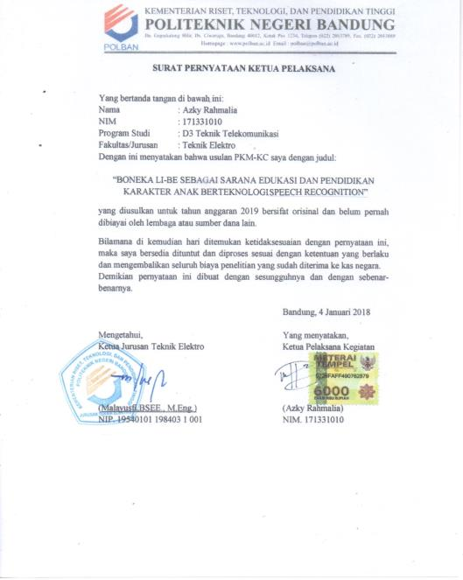

**Lampiran 5**. Gambaran Teknologi yang Diharapkan

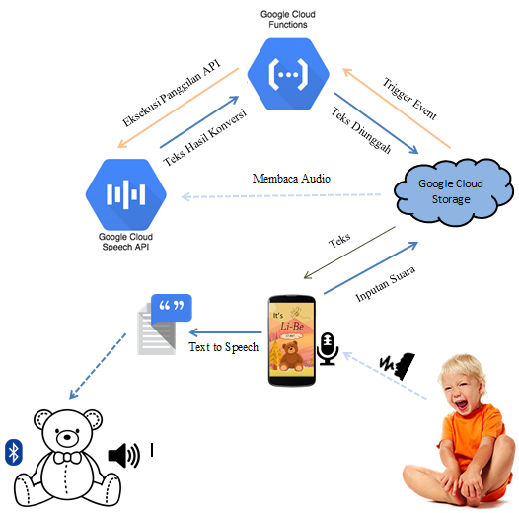

Gambar 1. Ilustrasi Sistem

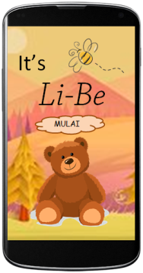

Gambar 2.1 Ilustrasi Tampilan Halaman Utama Aplikasi Li-Be

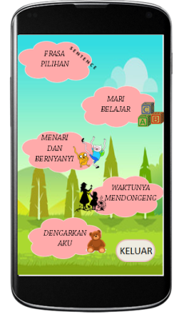

Gambar 2.2 Ilustrasi Tampilan Menu Utama Aplikasi Li-Be

Berdasarkan ilustrasi dapat diketahui bahwa input yang diberikan pada sistem, berupa suara. Suara diinput melalui mikrofon yang kemudian mengalami proses konversi ‘**Speech to Text**’ dengan bantuan Google Cloud API. Teks hasil konversi kemudian diproses kembali untuk diubah ke dalam bentuk kalimat (proses **Text to Speech**) yang mana outputnya akan terdengar melalui boneka, dalam bentuk suara.

Untuk mulai menggunakan aplikasi Li-Be, pengguna dapat menyentuh ikon bertuliskan ‘Mulai’. Terdapat lima menu utama, yakni : 1. Frasa Pilihan, 2. Mari Belajar, 3. Menari dan Bernyanyi, 4. Waktunya Mendongeng, dan 5. Dengarkan Aku, di mana kelimanya dirancang untuk memiliki fungsi yang sesuai dengan tujuan utama pembuatan Li-Be. Untuk kembali ke halaman utama, pengguna dapat menyentuh ikon bertuliskan ‘Keluar’.

**Keterangan :**

* Aplikasi Li-Be membutuhkan jaringan data pada smartphone untuk bisa dijalankan.
* Smartphone dihubungkan dengan boneka Li-Be melalui bluetooth agar output voice dapat terdengar seolah keluar dari boneka Li-Be.

**FLOWCHART**

1. 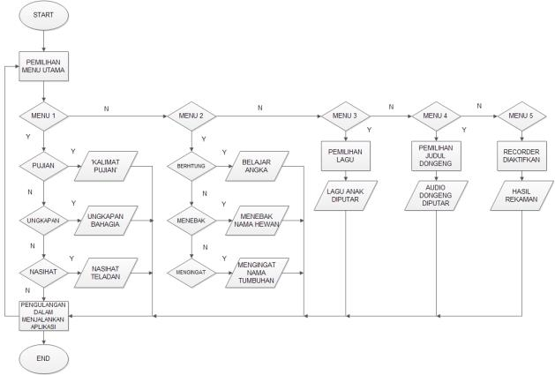Flowchart Sistem Aplikasi Android

Seperti yang ditampilkan pada Flowchart Sistem Aplikasi Android, di mana aplikasi akan memiliki lima menu utama, yakni Frasa Pilihan, Mari Belajar, Menari dan Bernyanyi, Waktunya Mendongeng, dan Dengarkan Aku. Setiap menu utama memiliki fungsi yang telah disesuaikan dengan tujuan dari pembuatan Li-Be, yakni sebagai sarana edukasi dan pendidikan karakter anak. Memenuhi fungsinya sebagai sarana edukasi, aplikasi Li-Be disiapkan untuk memiliki menu ‘Mari Belajar’ dan ‘Menari dan Bernyanyi’. Sementara untuk memenuhi fungsinya sebagai sarana pendidikan karakter anak, aplikasi Li-be disiapkan untuk memiliki menu ‘Frasa Pilihan’, ‘Waktunya Mendongeng’ dan ‘Dengarkan Aku’.

1. Flowchart Program Aplikasi

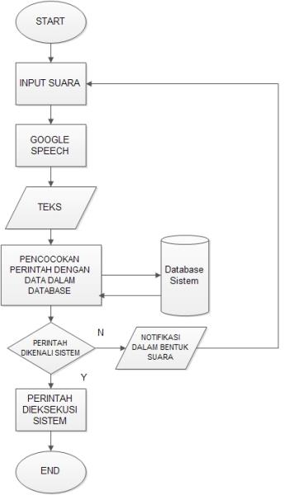

Seperti yang ditampilkan pada Flowchart Program Aplikasi, informasi masukan berupa suara akan diinput melalui mikrofon internal smartphone yang kemudian akan dikirim dan diproses oleh Google Speech sehingga hasil output akan berupa teks. Teks hasil proses konversi ‘Speech to Text’ kemudian akan melewati proses pencocokan dengan data yang terdapat dalam database sistem. Apabila teks atau perintah masukan memiliki kecocokan dan dapat dikenali sistem, maka perintah tersebut akan dieksekusi oleh sistem. Namun apabila bentuk perintah tidak ditemukan kecocokan dan tidak dikenali oleh sistem, maka akan muncul tanda peringatan dalam bentuk notifikasi suara. Pengguna kemudian akan diminta untuk mengulang proses penginputan suara.